**Отчёт о Производственной практики**

**“Кейс 1”**

Исполнители:  
Гаврилов Егор  
Елагин Владислав  
Устинский Ефим  
Васильев Дмитрий

г.Барнаул, 2025

# Задание

Разработать пошаговую боевую систему, которая должна работать

следующим образом:

* Ограничение количества ходов. По истечению 10 ходов сражение заканчивается. Побеждает тот, у кого осталось суммарно большее количество очков здоровья. При равенстве объявляется ничья.
* Во время хода можно совершить 3 действия: атака, передвижение и суперудар. В категорию атаки входят физическая атака, стрельба и заклинания. Суперудар доступен только после полного заполнения шкалы, которая увеличивается при успешном нанесении урона противнику.
* Каждый ход генерируется две карты, которые изменяют некоторые характеристики отряда. Каждая сторона выбирает по одной карте из сгенерированных для них карт. К примеру, карта может восстановить 15% здоровья всем членам отряда или уменьшить защиту, но увеличить силу атаки.

# Результат

Игровое поле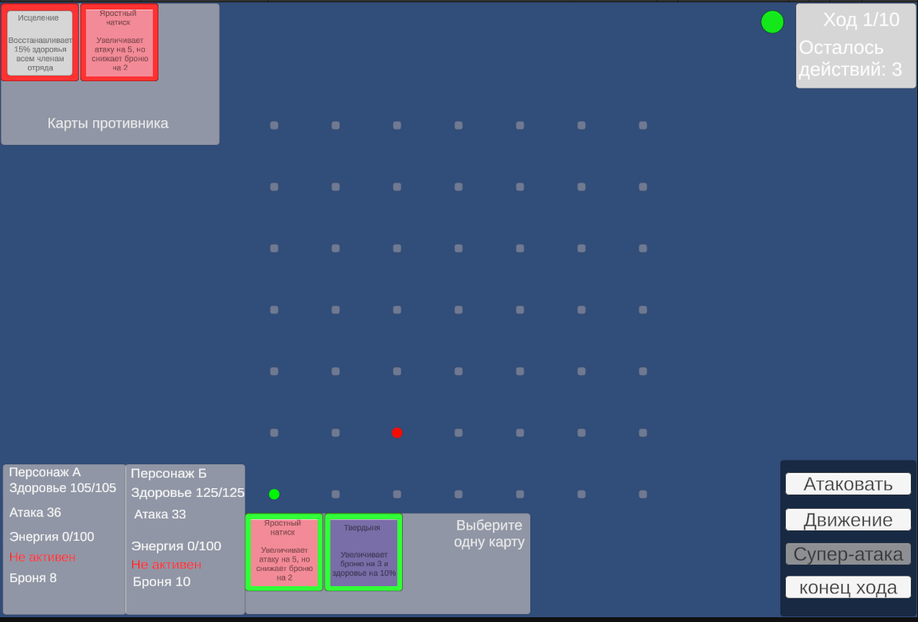

Выбор оружия

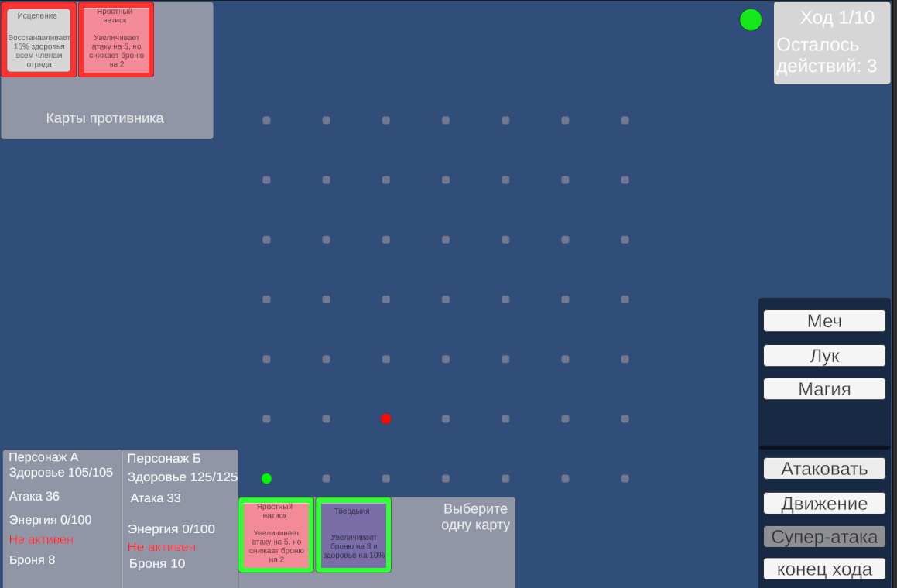

Перемещение

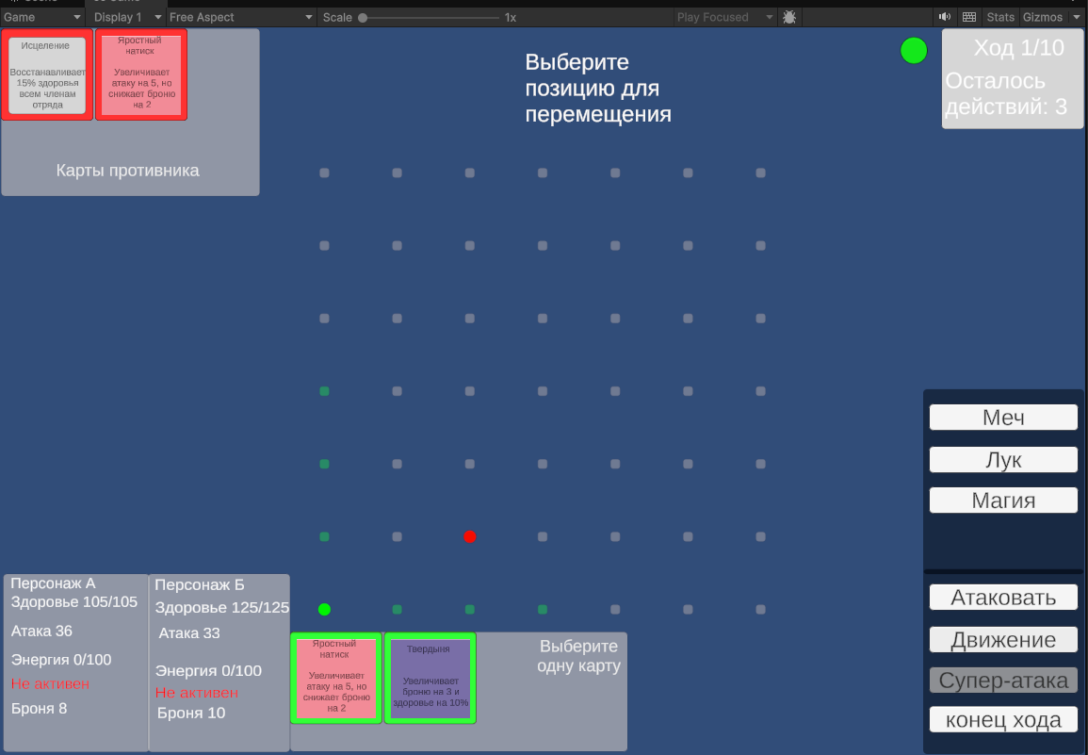

Использование игровой карты

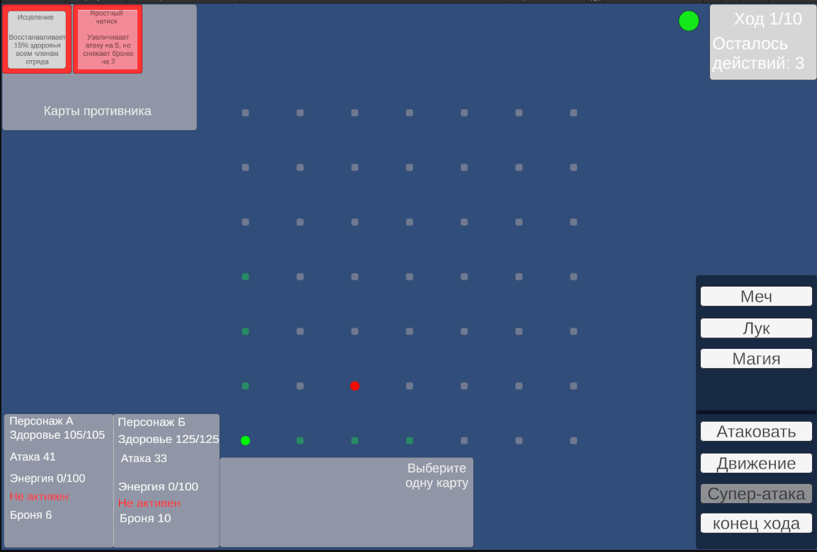

Ход врага

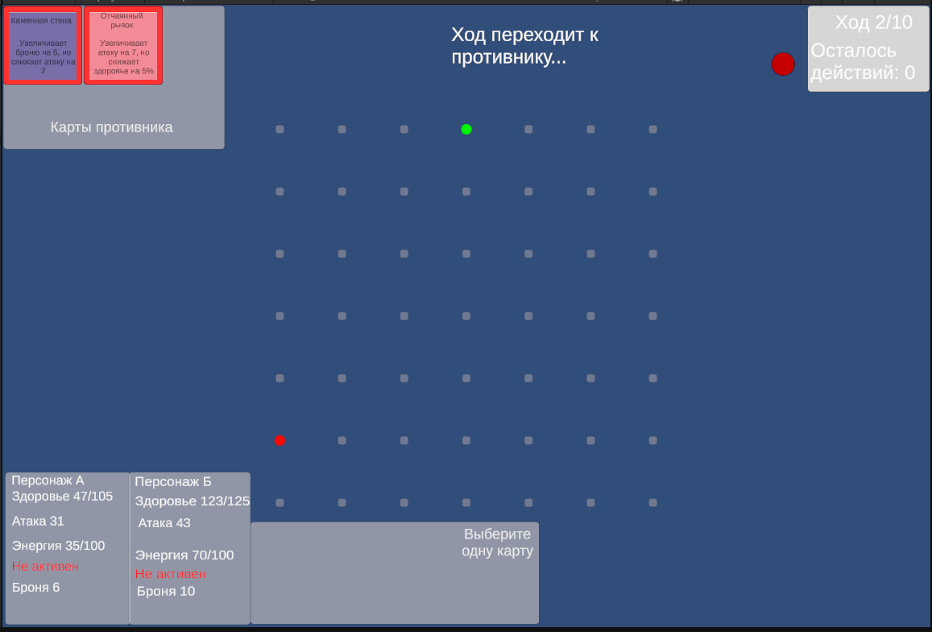

Завершение игры

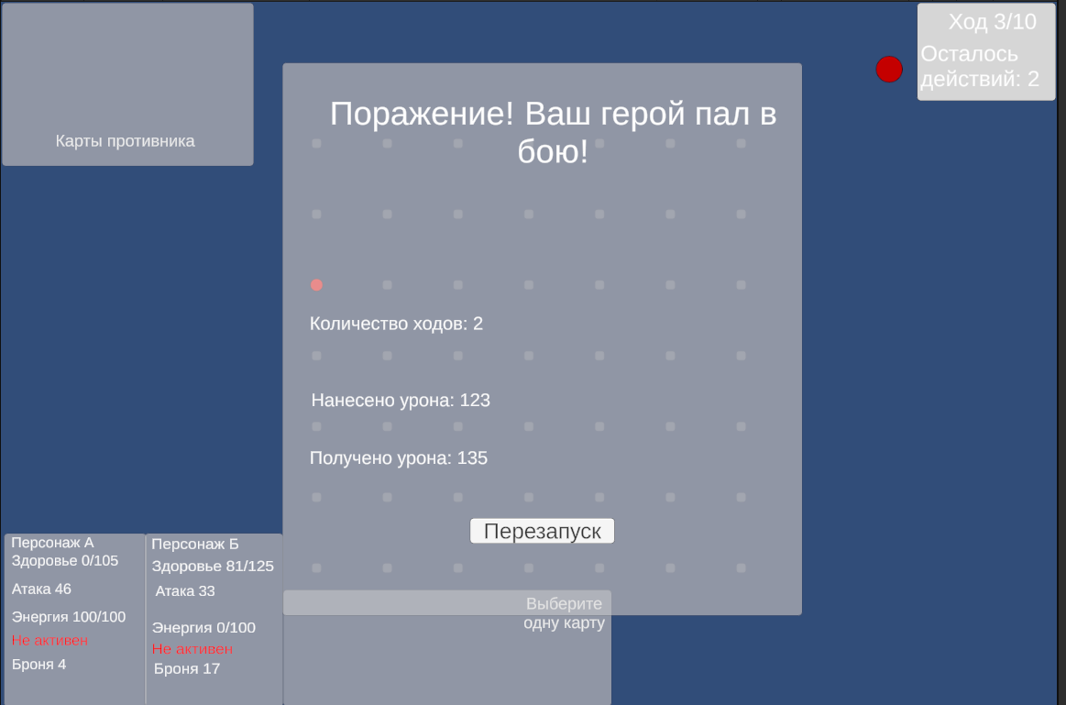

**Приложение 1.**Скрипты

CardManager  
BattleSystem  
BattleStatistics

MoveButton

GameManager

Squad  
AttackTypeSelector

MovementPositionSelector

UIManager  
WeaponSelector

DamageText

CharacterStatsDisplay

…

**Приложение 2.**

Ссылка на Репозиторий: <https://github.com/killerYouTuber/Case>